Aula 9 – Modelo SO, explicação de cada uma da 7 camada até as 9:00, depois a apresentação dos grupos da situação de aprendizagem

Observação:

Terá uma aula especifica paras a camada 1,2

Duas aulas para a camada 3

Uma aula para a camada 4

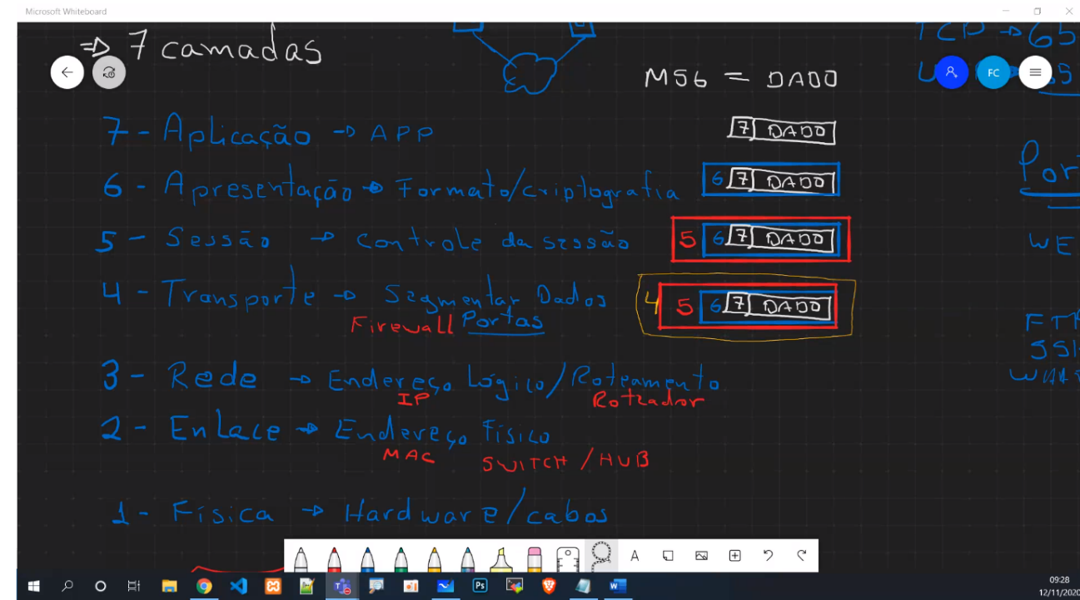Uma aula para as camadas 5,6 e 7